**BỘ GIÁO DỤC VÀ ĐÀO TẠO**

**TRƯỜNG ĐẠI HỌC TÀI NGUYÊN VÀ MÔI TRƯỜNG TP. HỒ CHÍ MINH**

**KHOA HỆ THỐNG THÔNG TIN ĐỊA LÝ VÀ VIỄN THÁM**



**TIỂU LUẬN**

**MÔN: LẬP TRÌNH WEB**

**ĐỀ TÀI: XÂY DỰNG WEBSITE NGHE NHẠC ONLINE**

**Thành viên nhóm 10**

**Nguyễn Văn Thanh Tâm 0850070062**

**Lại Thị Phương Nhung 0850070036**

**Giảng viên hướng dẫn: Ths Trần Văn Định**

*TPHCM, Ngày 29 tháng 10 năm 2022*

**Mục lục**

**PHẦN I CƠ SỞ LÝ THUYẾT** 4

**1.** **Khái niệm lập trình web** 4

**2.** **Ngôn ngữ ASP.NET là gì?** 4

**3.** **Cấu trúc và thành phần của ASP.NET framework là gì?** 4

**4.** **Đặc điểm cơ bản của ASP.NET framework** 4

**5.** **So sánh lập trình ASP.NET và PHP** 5

**PHẦN 2 ĐẶC TẢ DỰ ÁN** 6

***Purpose of Document (Mục đích của tài liệu)*** 6

1.1 Project Summary (Tóm tắt dự án) 6

1.2 Project scope (Phạm vi dự án) 6

1.3 System Purpose (mục đích của đề tài) 7

1.4 Yêu cầu của hệ thống 7

1.5 Document Overview (Tổng quan tài liệu) 7

***2.*** ***Functional Objectives (Yêu cầu chức năng)*** 7

***2.1*** ***Quản trị Admin (quản trị người dùng)*** 7

***2.2*** ***Trang đăng nhập cho admin*** 7

***2.3*** ***Trang đăng kí cho admin*** 7

***2.4*** ***Chức năng cập nhật thông tin*** 8

**2.5** ***Tìm kiếm thông tin*** 8

***2.6*** ***Liên hệ và phản hồi*** 8

***3.*** ***Non-Functional Objectives (Yêu cầu phi chức năng)*** 8

***3.1*** ***Reliability (độ tin cậy)*** 8

**3.2** ***Usability (khả năng sử dụng)*** 8

**3.3** ***Performance ( hiệu suất)*** 8

***3.4*** ***Security (bảo mật)*** 8

**PHẦN 3 THIẾT KẾ GIAO DIỆN** 9

**1.** **Đăng nhập** 9

**2.** **Đăng ký** 9

**3.** **Trang chủ** 10

**4.** **Cập nhật thông tin** 10

**5.** **Tìm kiếm thông tin** 12

**6.** **Liên hệ** 13

**PHẦN 4 CÀI ĐẶT** 14

**1.** **Code kết nối SQL** 14

**2.** **Đăng nhập** 18

**3.** **Đăng ký** 19

**4.** **Trang chủ** 19

**5.** **Cập nhật thông tin** 20

**6.** **Tìm kiếm thông tin** 20

**7.** **Liên hệ** 21

**PHẦN 5 KẾT QUẢ** 22

**1.** **Đăng nhập** 22

**2.** **Đăng ký** 22

**3.** **Trang chủ** 23

**4.** **Cập nhật thông tin** 24

**5.** **Tìm kiếm thông tin** 26

**6.** **Liên hệ** 27

**PHẦN 6 KẾT LUẬN** 28

**1.** **Kết quả đạt được** 28

**2.** **Hạn chế** 28

**3.** **Hướng phát triển** 28

# **PHẦN I CƠ SỞ LÝ THUYẾT**

1. **Khái niệm lập trình web**

* **Lập trình Web** là công việc của một Web Developer (Lập trình viên website) có trách nhiệm nhận toàn bộ dữ liệu (Giao diện Web tĩnh) từ bộ phận thiết kế Website để chuyển thành một hệ thống Trang Web hoàn chỉnh có tương tác với CSDL và tương tác với khách hàng dựa trên ngôn ngữ máy tính.

1. **Ngôn ngữ ASP.NET là gì?**

* ASP.NET là một nền tảng dành cho phát triển web, được Microsoft phát hành và cung cấp lần đầu tiên vào năm 2002. Nền tảng được sử dụng để tạo ra các ứng dụng web-based.
* Phiên bản ASP.Net đầu tiên được triển khai là 1.0 và phiên bản ASP.Net mới nhất là phiên bản 4.6. ASP.Net được thiết kế để tương thích với giao thức HTTP. HTTP là giao thức chuẩn được sử dụng trên tất cả các ứng dụng web.
* Các ứng dụng ASP.Net có thể được viết bằng nhiều ngôn ngữ .Net khác nhau. Trong đó có các kiểu ngôn ngữ như [C #](https://bizflycloud.vn/tin-tuc/c-sharp-la-gi-20181214182955977.htm), VB.Net và J #. Một số nền tảng cơ bản của ASP.NET sẽ được trình bày trong mục dưới đây.
* ASP viết đầy đủ là Active Server Pages, và .NET là viết tắt của Network Enabled Technologies.

1. **Cấu trúc và thành phần của ASP.NET framework là gì?**

* **Language/Ngôn ngữ:** Có rất nhiều ngôn ngữ lập trình khác nhau tồn tại trong .net framework. Các ngôn ngữ này là VB.net và C #, có thể được sử dụng để phát triển các ứng dụng web.
* **Library/Thư viện:** .NET Framework gồm có một bộ các lớp library chuẩn. Library phổ biến nhất được sử dụng cho các ứng dụng web trong .net là Web library. Web library bao gồm tất cả các thành phần cần thiết sử dụng trong phát triển các ứng dụng web-based.
* **Common Language Runtime/Thời gian chạy ngôn ngữ lập trình thông thường hay CLR:** Common Language Infrastructure - Cơ sở hạ tầng ngôn ngữ lập trình phổ thông hay CLI là một nền tảng dùng để chạy các chương trình .Net. Trong đó, CLR sẽ thực hiện các tác vụ chính bao gồm xử lý các trường hợp cá biệt và thu gom rác.

1. **Đặc điểm cơ bản của ASP.NET framework**

* **Code Behind Mode/ Trạng thái code rời** : Đây là khái niệm về tách rời thiết kế và mã code. Bằng cách tách rời như vậy, việc duy trì ứng dụng ASP.Net trở nên dễ dàng hơn. Loại file thông dụng của ASP.Net là aspx. Giả sử chúng ta có một trang web có tên là MyPage.aspx, sẽ có một tệp khác có tên là MyPage.aspx.cs biểu thị cho phần mã code của trang. Bởi vậy, Visual Studio mới tạo ra các tập tin riêng biệt cho mỗi trang web, một cho phần thiết kế và một dành cho mã code.
* **State Management/Quản lý trạng thái**: ASP.Net có các phương tiện để kiểm soát quản lý trạng thái, trong khi HTTP được biết đến là một giao thức "không trạng thái". Lấy một ví dụ về ứng dụng giỏ hàng: khi một user đã chọn lựa xong những gì mình muốn mua và đưa ra đưa ra quyết định mua hàng trên trang web, người đó sẽ nhấn nút gửi.Ứng dụng cần ghi nhớ các mục mà người dùng đã chọn mua. Đây là hành động ghi nhớ trạng thái của một ứng dụng tại một thời điểm trong hiện tại. Vì HTTP là giao thức không trạng thái nên khi user truy cập các web bán hàng, HTTP sẽ không lưu trữ thông tin trên các giỏ hàng.
* **Caching – Bộ nhớ Cache**: ASP.Net cũng có thể thực hiện chức năng của Caching, qua đó cải thiện hiệu suất làm việc cho ứng dụng. Với việc lưu bộ nhớ đệm cache, các trang thường xuyên được người dùng yêu cầu có thể được lưu trữ ở một vị trí tạm thời. Các trang này có thể được truy xuất nhanh hơn và người dùng có thể nhận được các phản hồi tốt hơn. Nhờ vậy, bộ nhớ đệm có thể giúp cải thiện đáng kể hiệu suất của ứng dụng.

1. **So sánh lập trình ASP.NET và PHP**

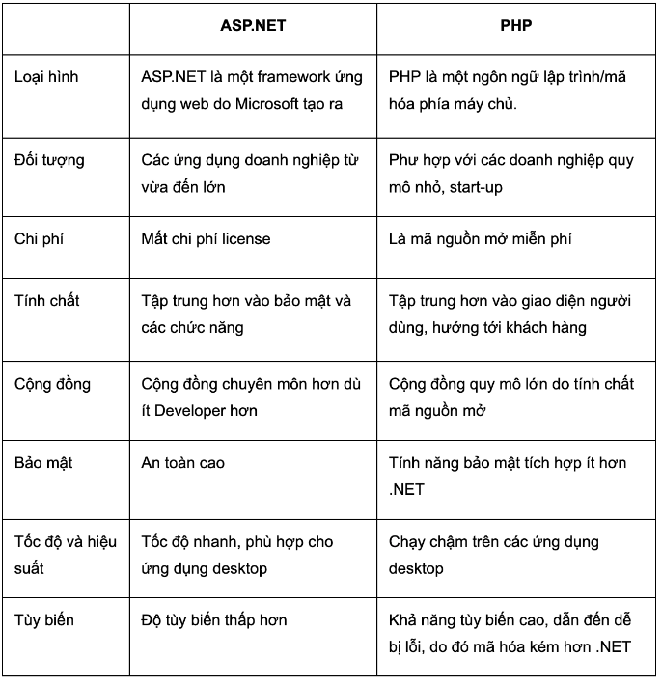

# **PHẦN 2 ĐẶC TẢ DỰ ÁN**

***Requirements Specification Document***

**XÂY DỰNG WEBSITE NGHE NHẠC ONLINE**

### ***Purpose of Document (Mục đích của tài liệu)***

* Tài liệu nhằm đặc tả các chức năng phần mềm của hệ thống giúp giải quyết nhu cầu giải trí của con người về mặt âm nhạc cũng như giúp các thành viên web trao đổi, bình luận giữa các bài hát cũng như Album.
  1. Project Summary (Tóm tắt dự án)
* Project Name: Website nghe nhạc online
* Responsible Analyst: Thanh Tâm - Phương Nhung
* Responsible Users: Public (bất kì ai muốn nghe nhạc từ cổng thông tin âm nhạc)
* Cổng thông tin nghe nhạc trực tuyến cho phép các đối tượng người sử dụng có thể đều nghe các thể loại nhạc khác nhau,đọc được các tin tức mới về thị trường âm nhạc. Người quản lý sẽ có quyền thêm xóa , sửa , cập nhật về dữ liệu của hệ thống và đội ngũ IT thì có chức năng phản hồi lại đóng góp ý kiến của đối tượng sử dụng.
  1. Project scope (Phạm vi dự án)
* Đáp ứng đầy đủ các nhu cầu của người dùng về âm nhạc và yêu cầu về quản lý người quản trị ngày càng hoàn thiện các chức năng để đáp ứng đầy đủ các yêu cầu của người dùng và tối ưu hóa ứng dụng để tăng trải nghiệm cho người dùng.
  1. System Purpose (mục đích của đề tài)
* Đáp ứng nhu cầu giải trí và chia sẻ về lĩnh vực âm nhạc sử dụng chức năng download và upload nhạc để cập nhật bài hát, ca sĩ, album, các bảng xếp hạng âm nhạc.
* Là nơi chia sẻ, trao đổi thông tin, cảm nhận về lĩnh vực âm nhạc, tạo môi trường tốt cho mọi người.
* Xây dựng website thân thiện, đáp ứng phù hợp về mọi thể loại âm nhạc cho tất cả mọi người.
* Luôn chú ý quan tâm chăm sóc cho khách hàng và giao diện website có bố cục rõ ràng, gây thiện cảm tốt cho người dùng
  1. Yêu cầu của hệ thống
* Giao diện trực quan dễ sử dụng, thân thiện
* Chương trình chạy ổn định, chính xác và an toàn
* Tốn ít tài nguyên hệ thống
* Dễ dàng nhập xuất dữ liệu, nâng cấp và sữa website
  1. Document Overview (Tổng quan tài liệu)
* Giới thiệu.
* Yêu cầu chức năng.
* Yêu cầu phi chức năng

1. ***Functional Objectives (Yêu cầu chức năng)***
   1. ***Quản trị Admin (quản trị người dùng)***

* Admin có thể kiểm soát mọi hoạt động của website, quản lí các thành viên, thêm, sửa xóa các bài viết
  1. ***Trang đăng nhập cho admin***
* Người quản trị sẽ đăng nhập vào hệ thống sẽ yêu cầu đăng nhập thông tin gồm tên đăng nhập (email) và mật khẩu đăng nhập, hệ thống kiểm tra nếu tài khoản và mật khẩu chính xác thì cho phép đăng nhập, nếu sai tài khoản và mật khẩu thì hệ thống sẽ không cho phép đăng nhập
  1. ***Trang đăng kí cho admin***
* Người quản trị phải đăng kí tài khoản thông qua cổng thông tin bằng địa chỉ email của người quản trị
* Người dùng điền vào form đăng kí : tên đăng nhập (email) , mật khẩu
  1. ***Chức năng cập nhật thông tin***
* Cập nhật thêm sửa xóa các bài hát và tên ca sĩ theo các danh mục( nhạc trẻ, cải lương, nhạc cách mạng,…)
  1. ***Tìm kiếm thông tin***
* Người dùng truy cập vào cổng thông tin, chọn chức năng tìm kiếm, nhập từ khóa tìm kiếm, nếu hợp lệ màn hình hiển thị kết quả nếu không hiển thị thông báo không có kết quả.
  1. ***Liên hệ và phản hồi***
* Người dùng có thể góp ý, phản hồi về những nội dung liên quan đến chủ đề của website.

1. ***Non-Functional Objectives (Yêu cầu phi chức năng)***
   1. ***Reliability (độ tin cậy)***

* Hệ thống đảm bảo hoạt động không có lỗi khoảng trên 90%
* Đưa những thông tin chính xác và nhanh chóng cho người dung
* Thời gian trung bình để hệ thống bị lỗi khôi phục lại không được lớn hơn 3 phút(bao gồm tất cả thời gian bảo trì khắc phục và thời gian trì hoãn)
  1. ***Usability (khả năng sử dụng)***
* Website có thể chạy trên các nền tảng hệ điệu hành (Win 10,11 hoặc IOS)mà không có bất kỳ thay đổi nào về hoạt động và hiệu suất website
* Có thể tìm kiếm thông tin và lưu trữ thông tin và dữ liệu của người dùng như: họ tên, số điện thoại, gmail,... một cách nhanh chóng
  1. ***Performance ( hiệu suất)***
* Hiệu suất của hệ thống phải nhanh chóng, công cụ tìm kiếm v à phản hồi phải thực hiện trong khoảng thời gian 2s – 5s.
  1. ***Security (bảo mật)***
* Đảm bảo các tiêu chuẩn mã hóa thông tin đăng nhập.
* Hệ thống sẽ cung cấp quyền truy cập được bảo vệ bằng mật khẩu.
* Dữ liệu giao dịch phải được truyền dưới dạng mã hóa.

# **PHẦN 3 THIẾT KẾ GIAO DIỆN**

1. **Đăng nhập**

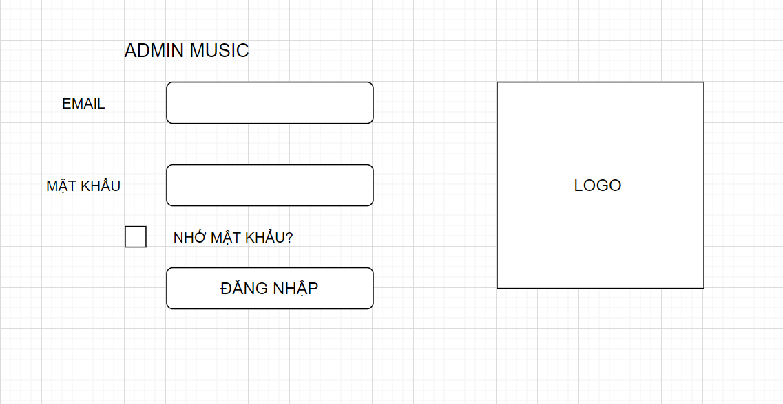

1. **Đăng ký**

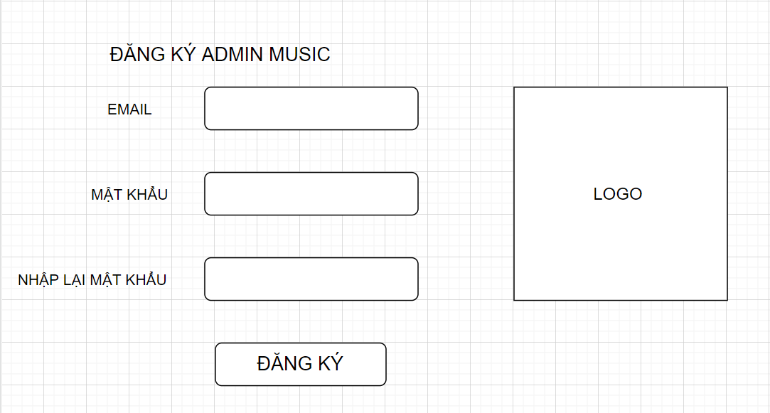

1. **Trang chủ**

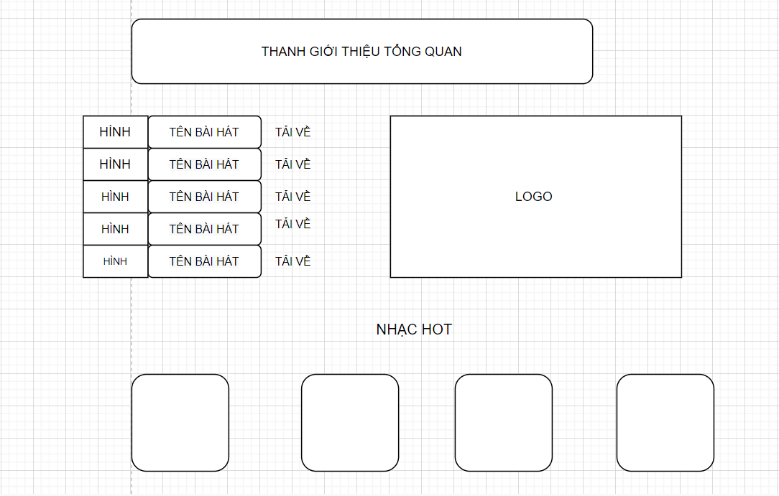

1. **Cập nhật thông tin**

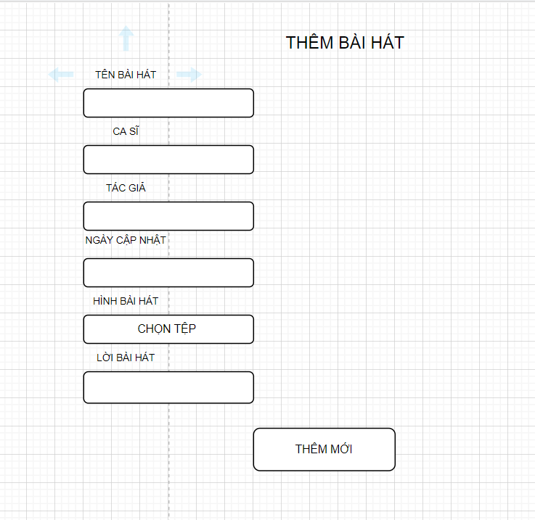

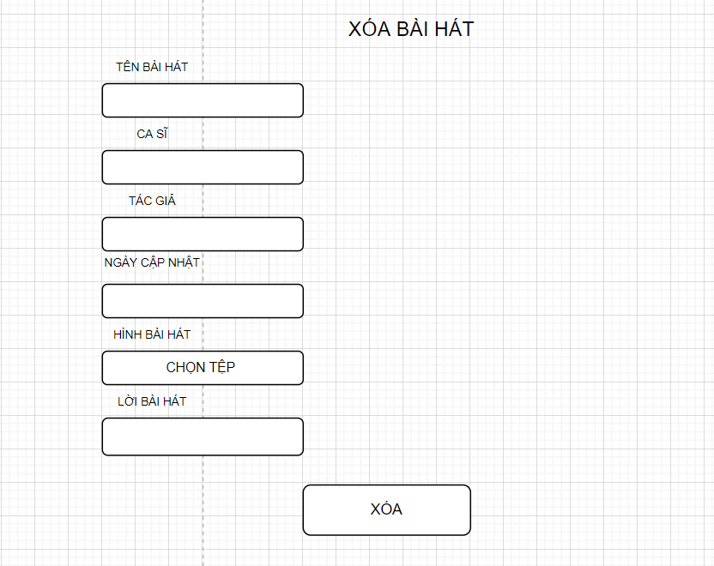

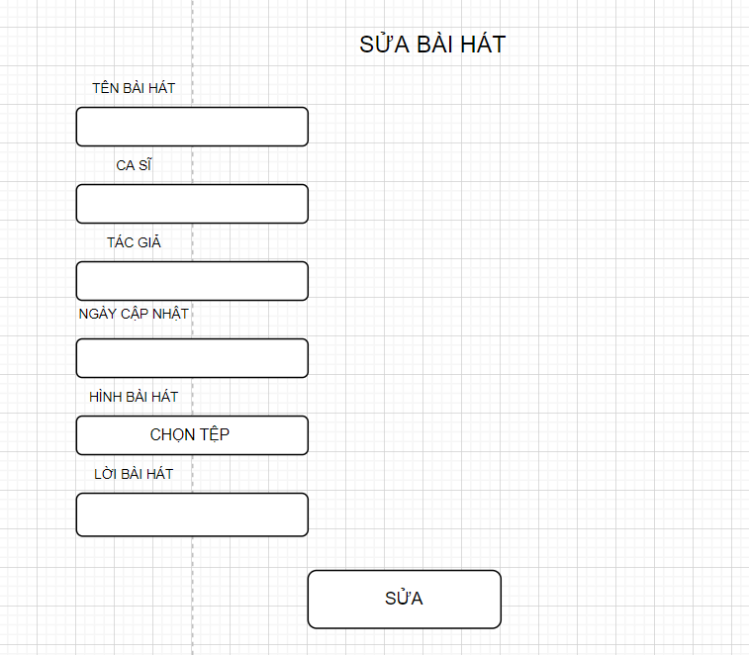

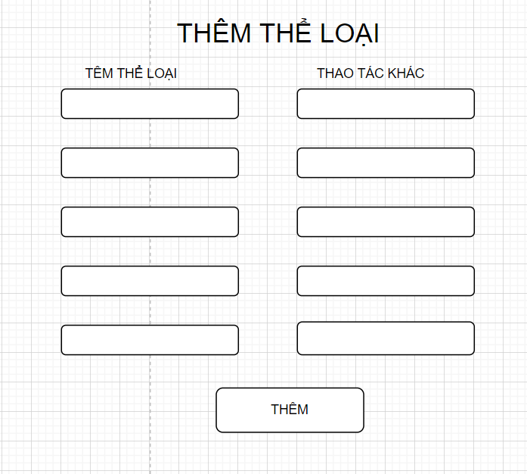

1. **Tìm kiếm thông tin**

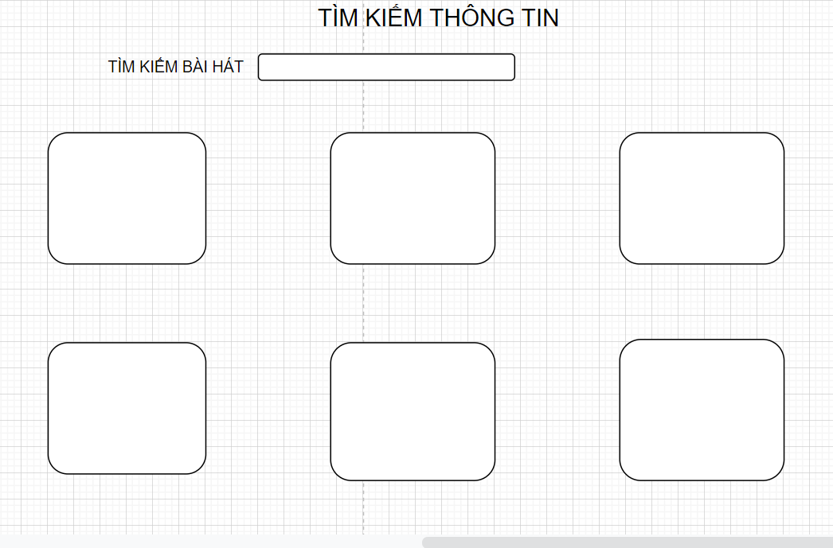

1. **Liên hệ**

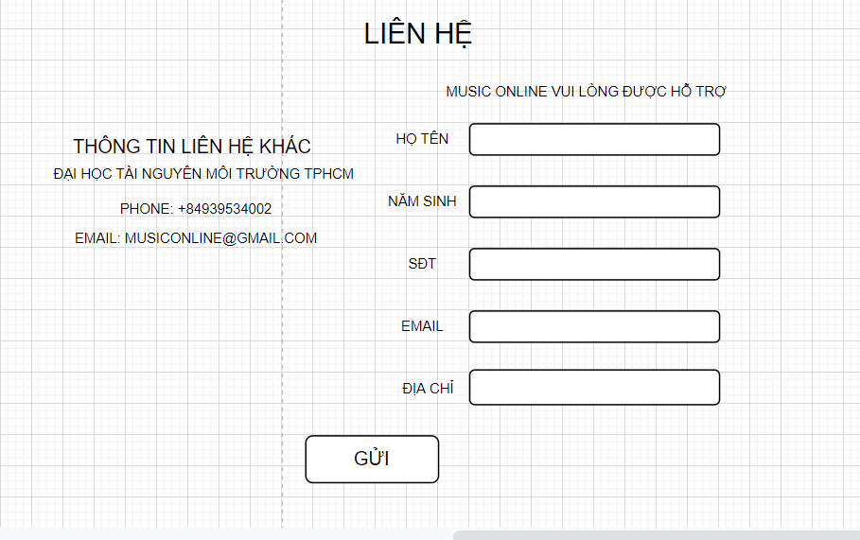

# **PHẦN 4 CÀI ĐẶT**

1. **Code kết nối SQL**

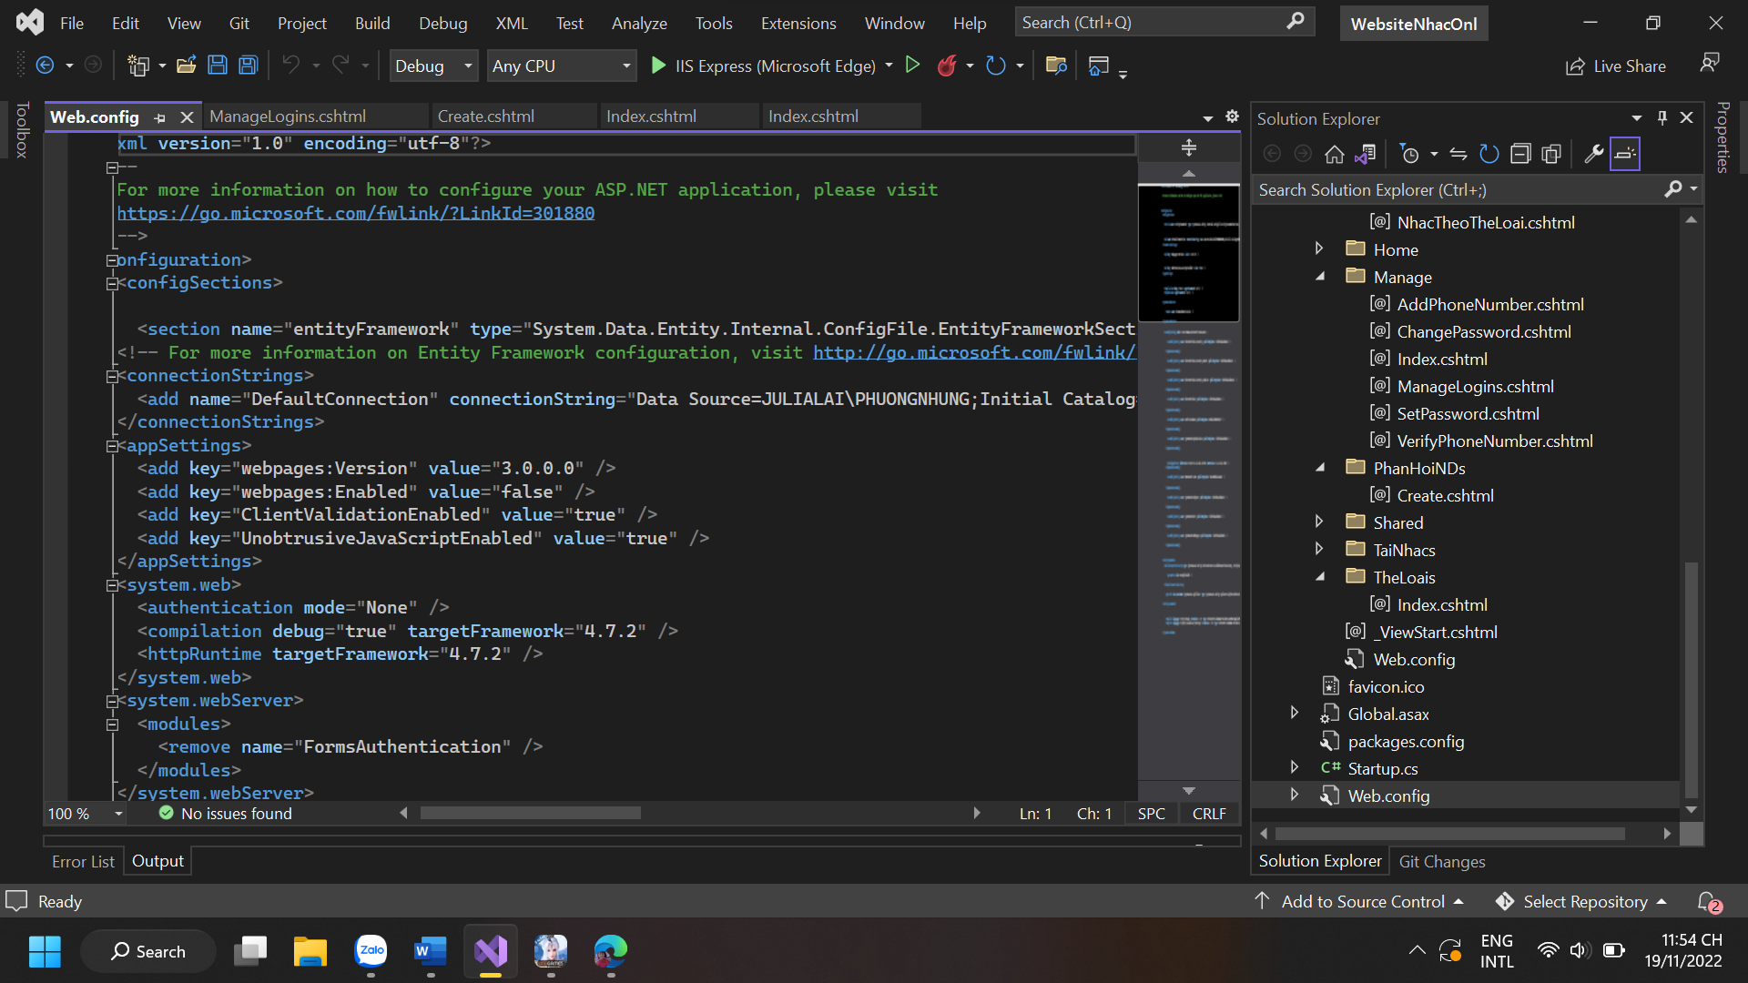

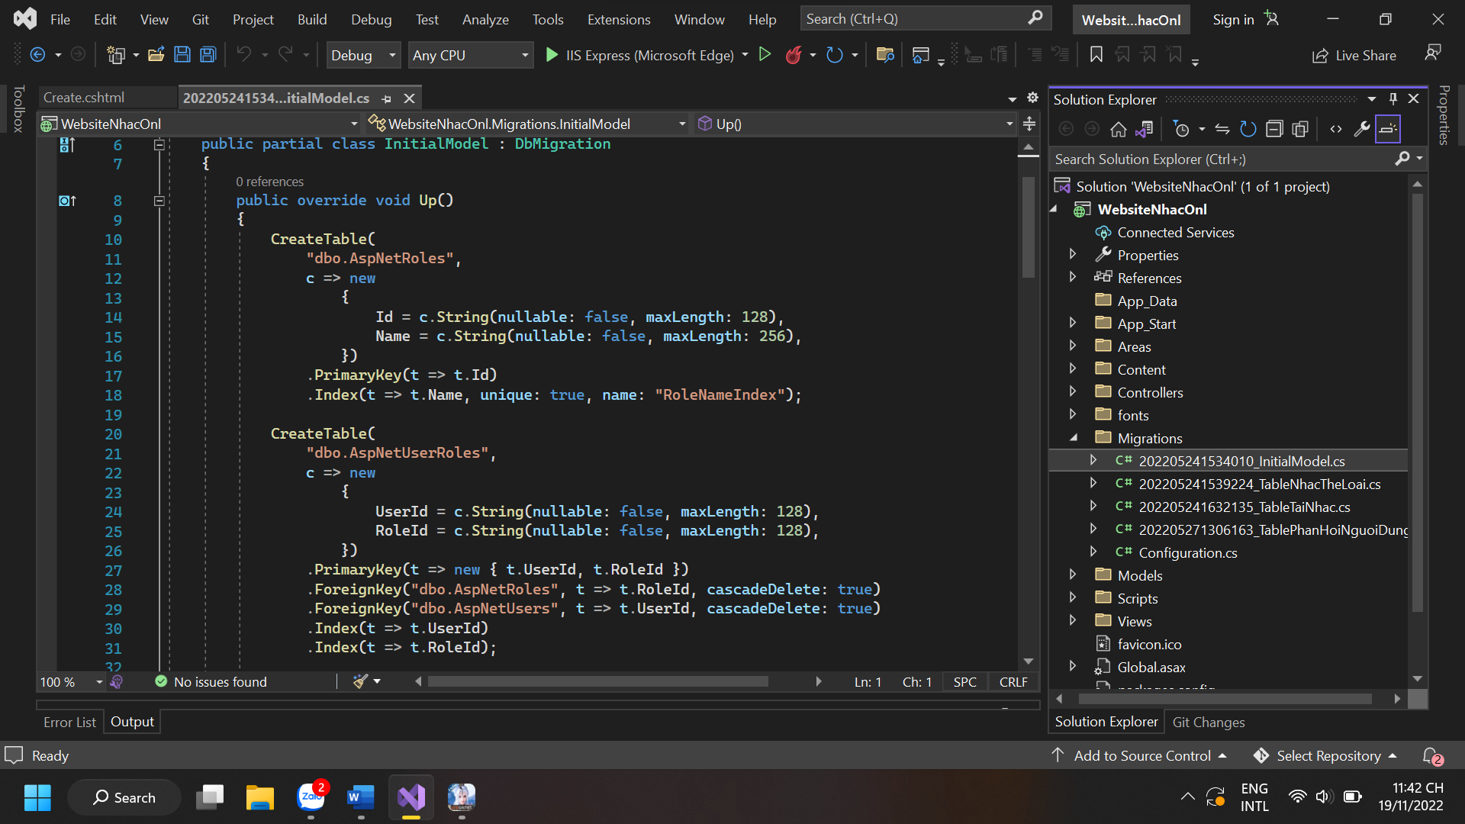

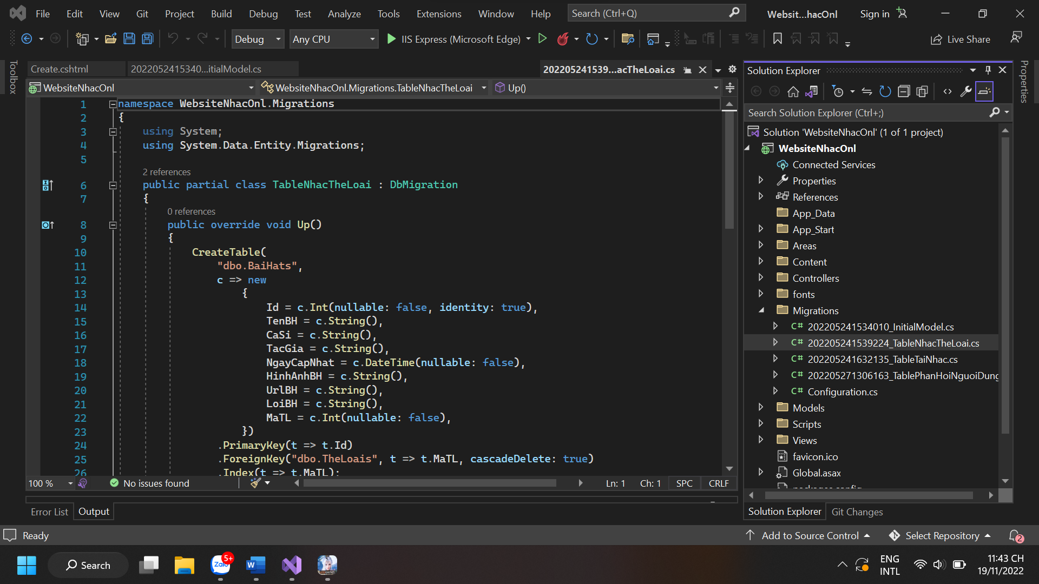

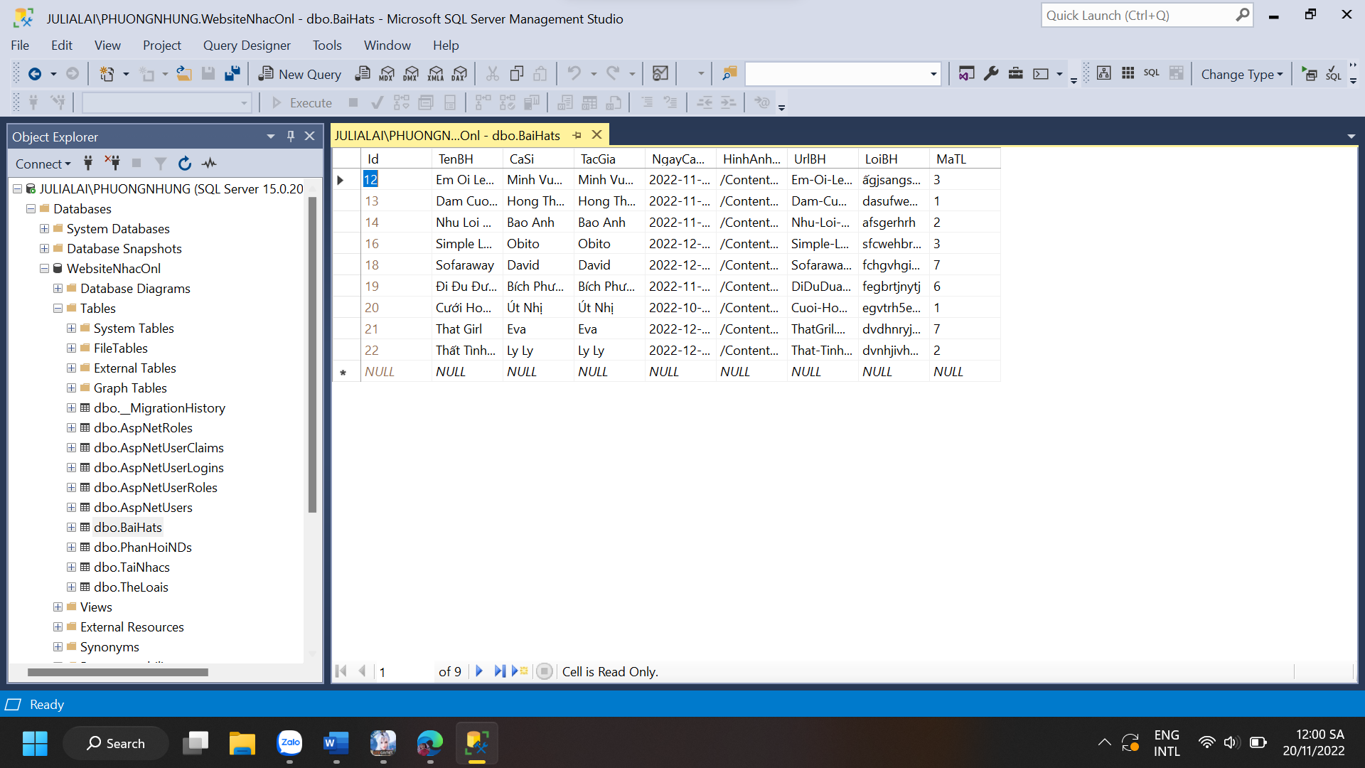

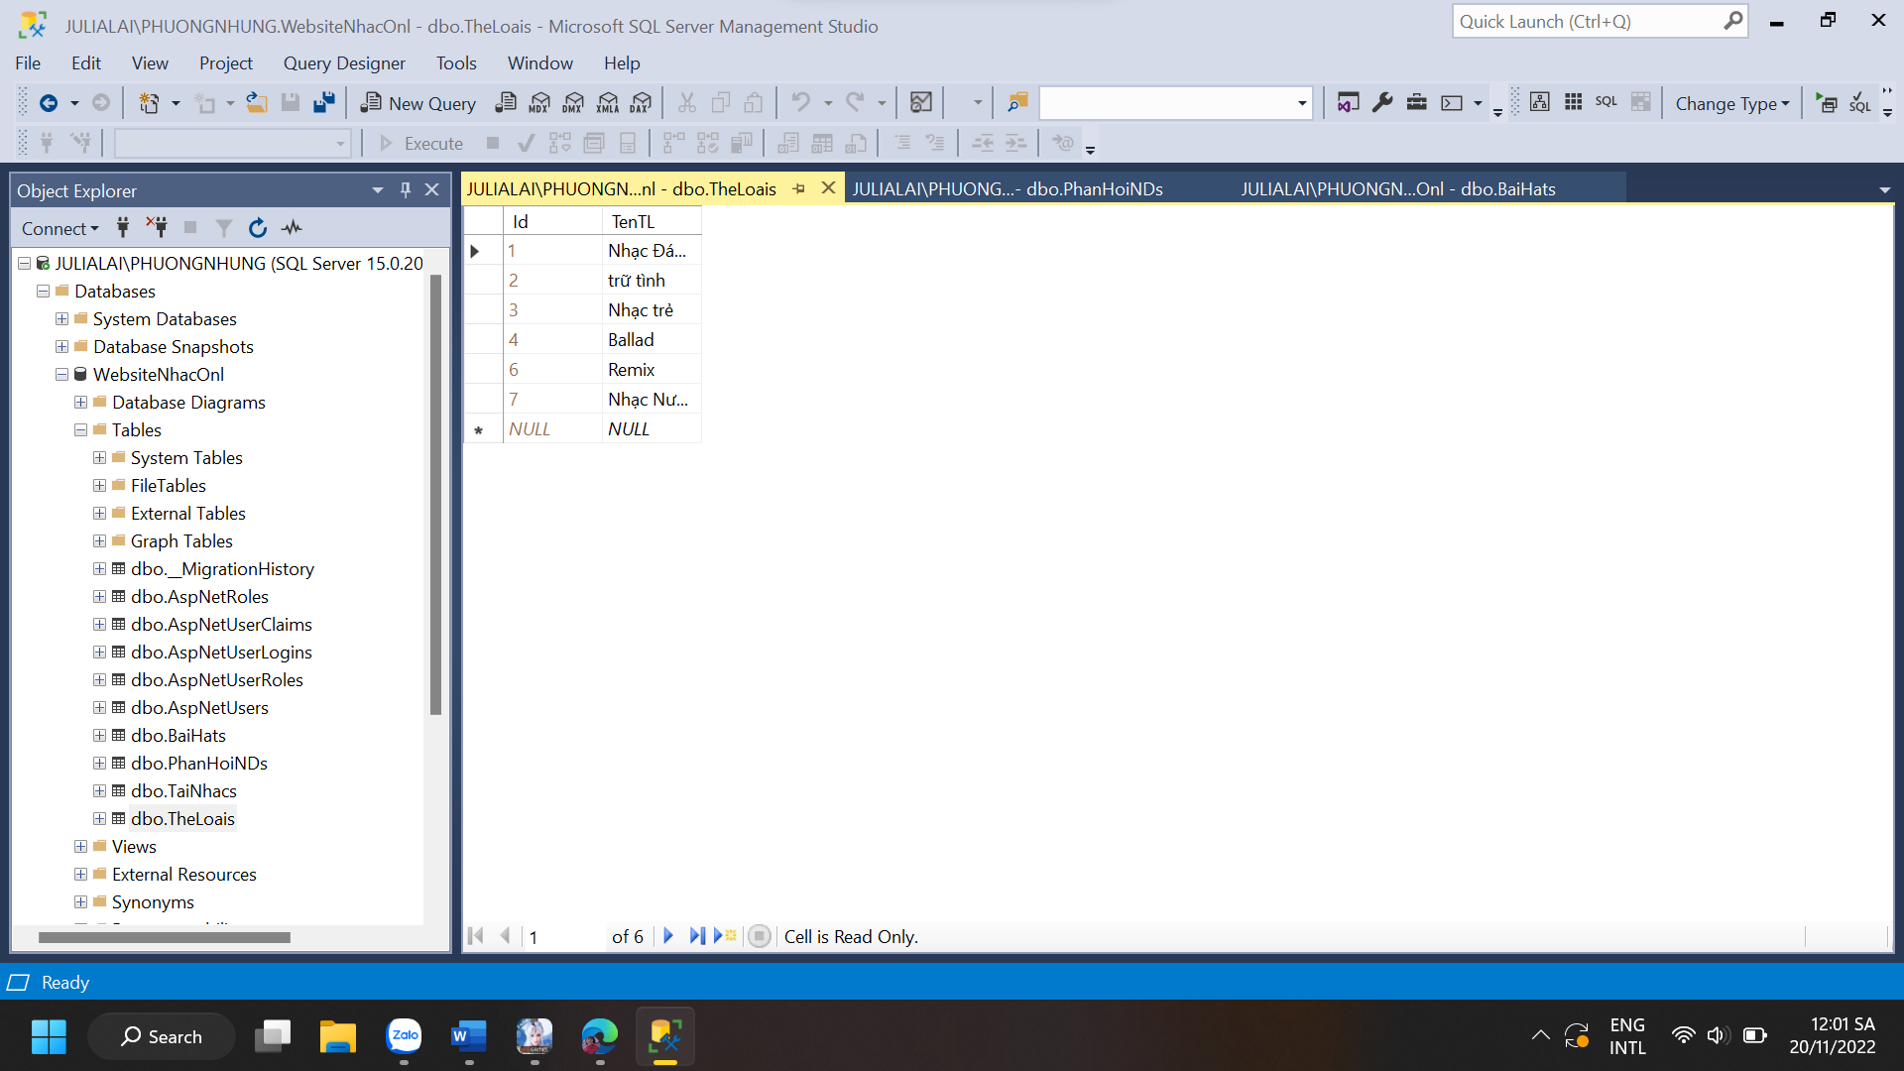

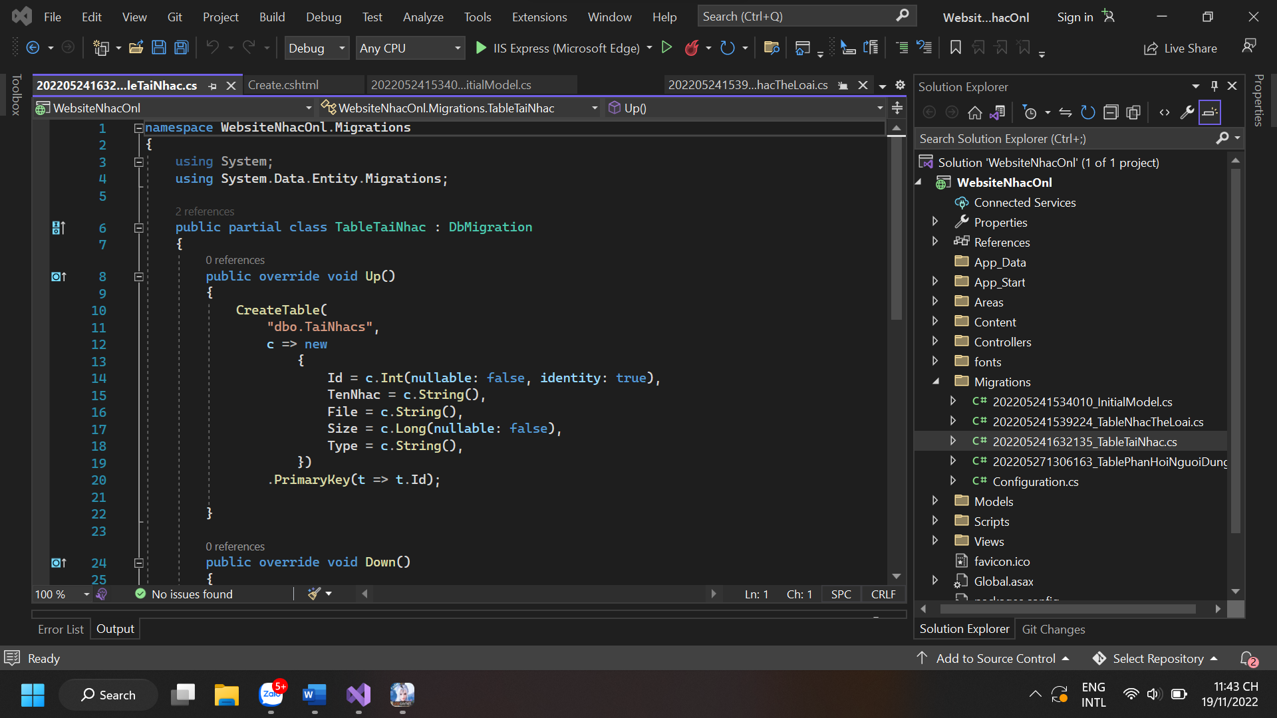

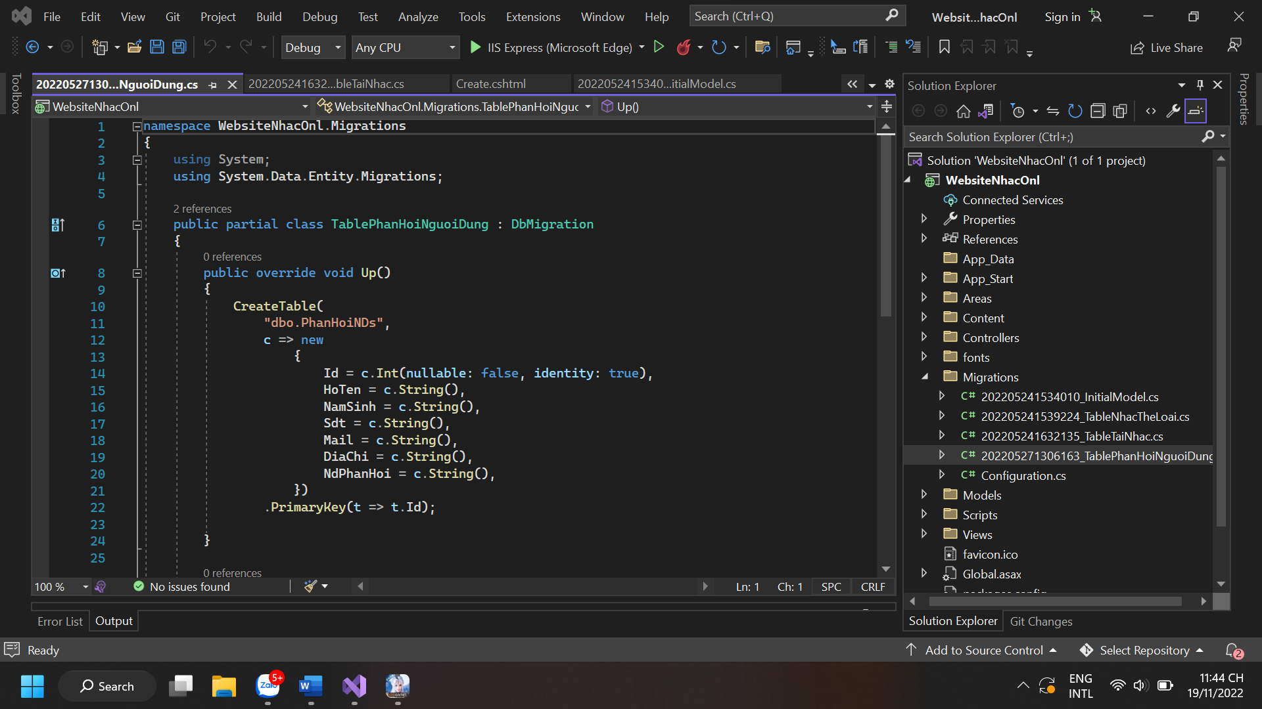

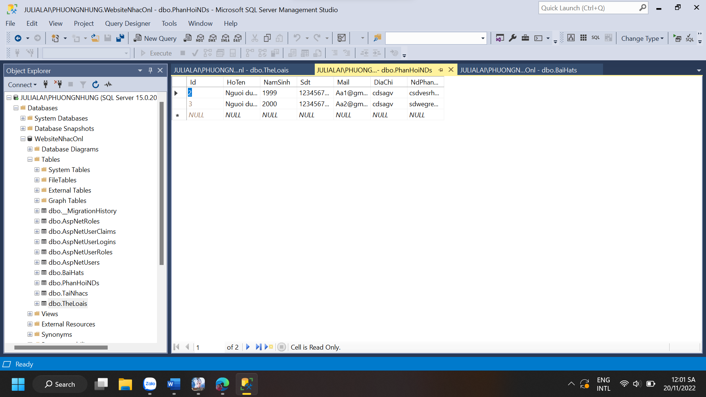

1. **Đăng nhập**

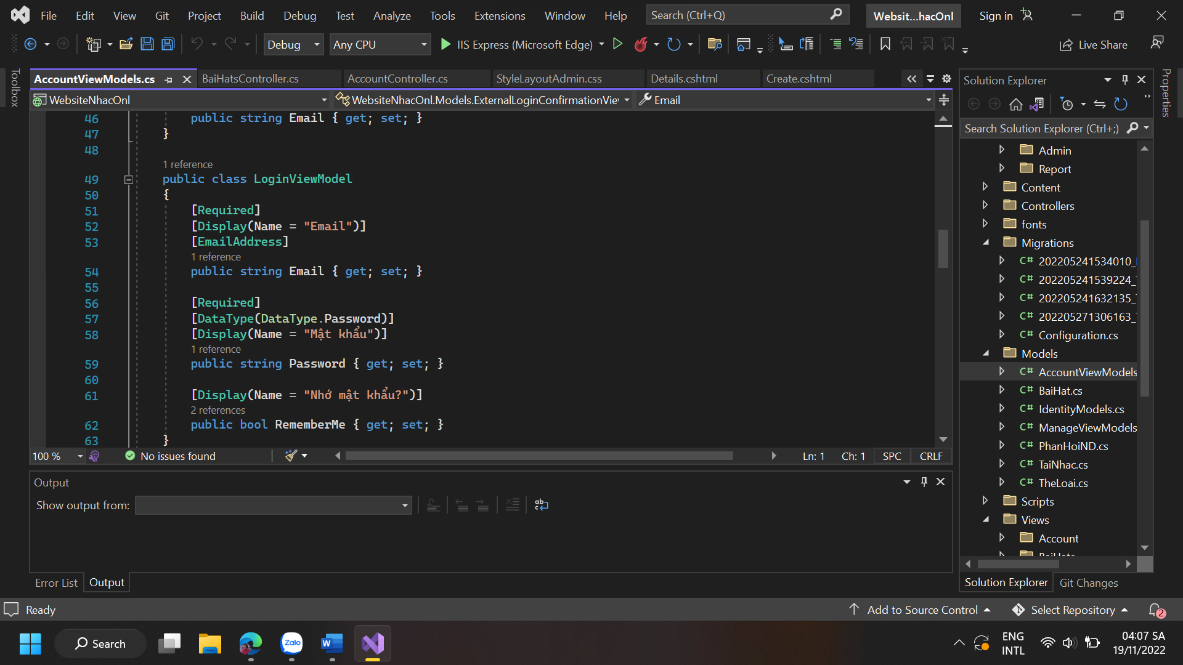

1. **Đăng ký**

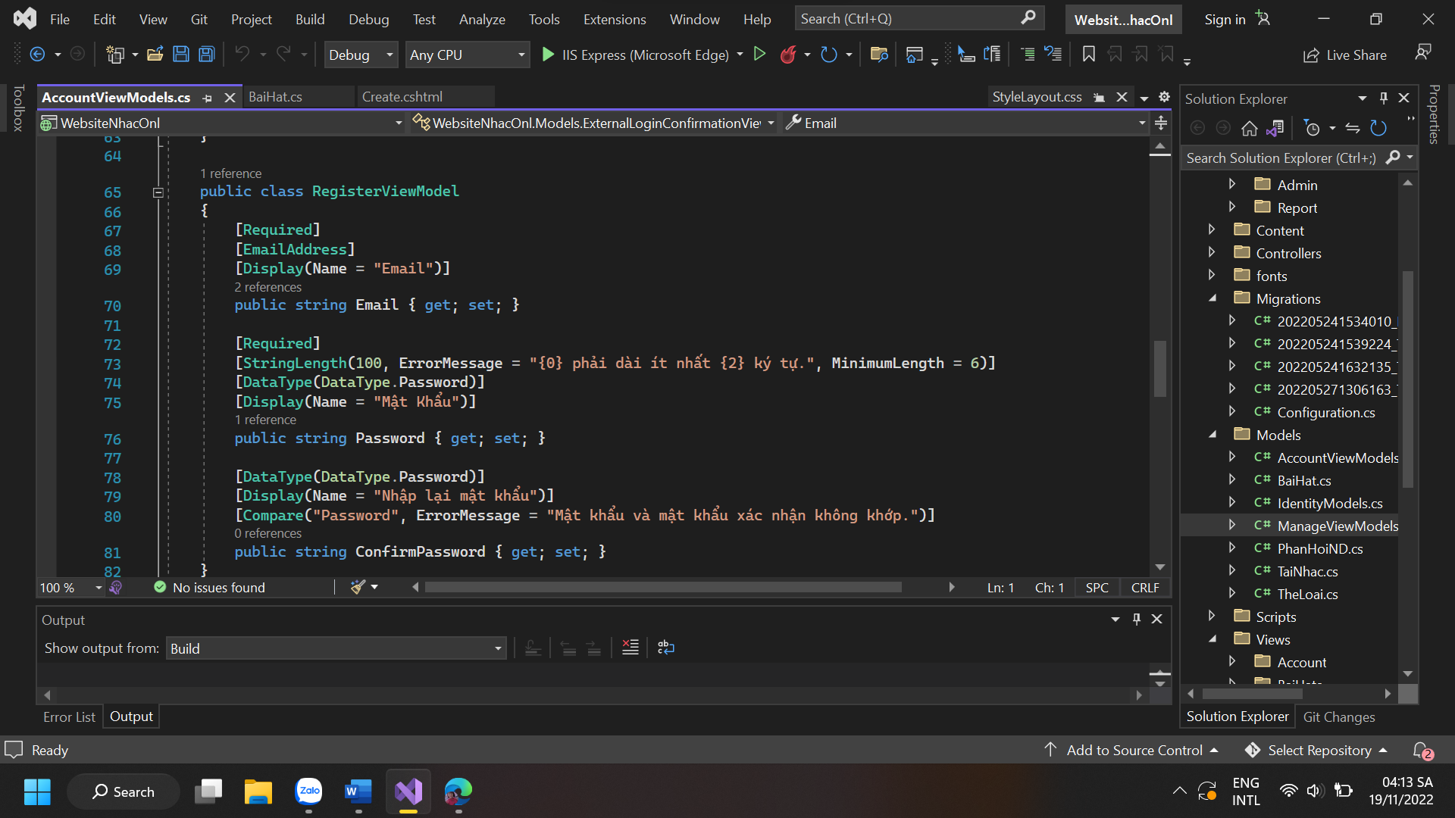

1. **Trang chủ**

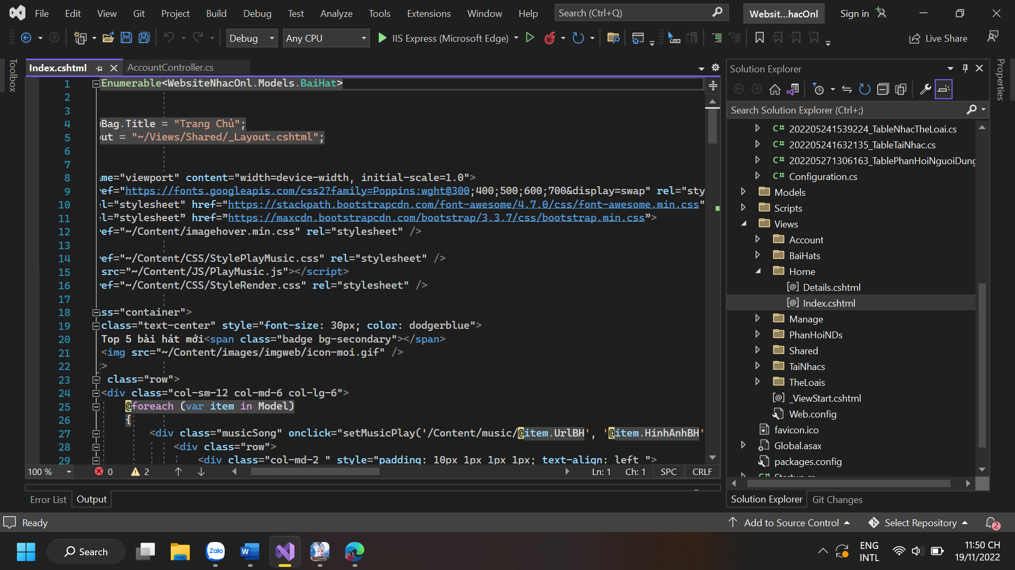

1. **Cập nhật thông tin**

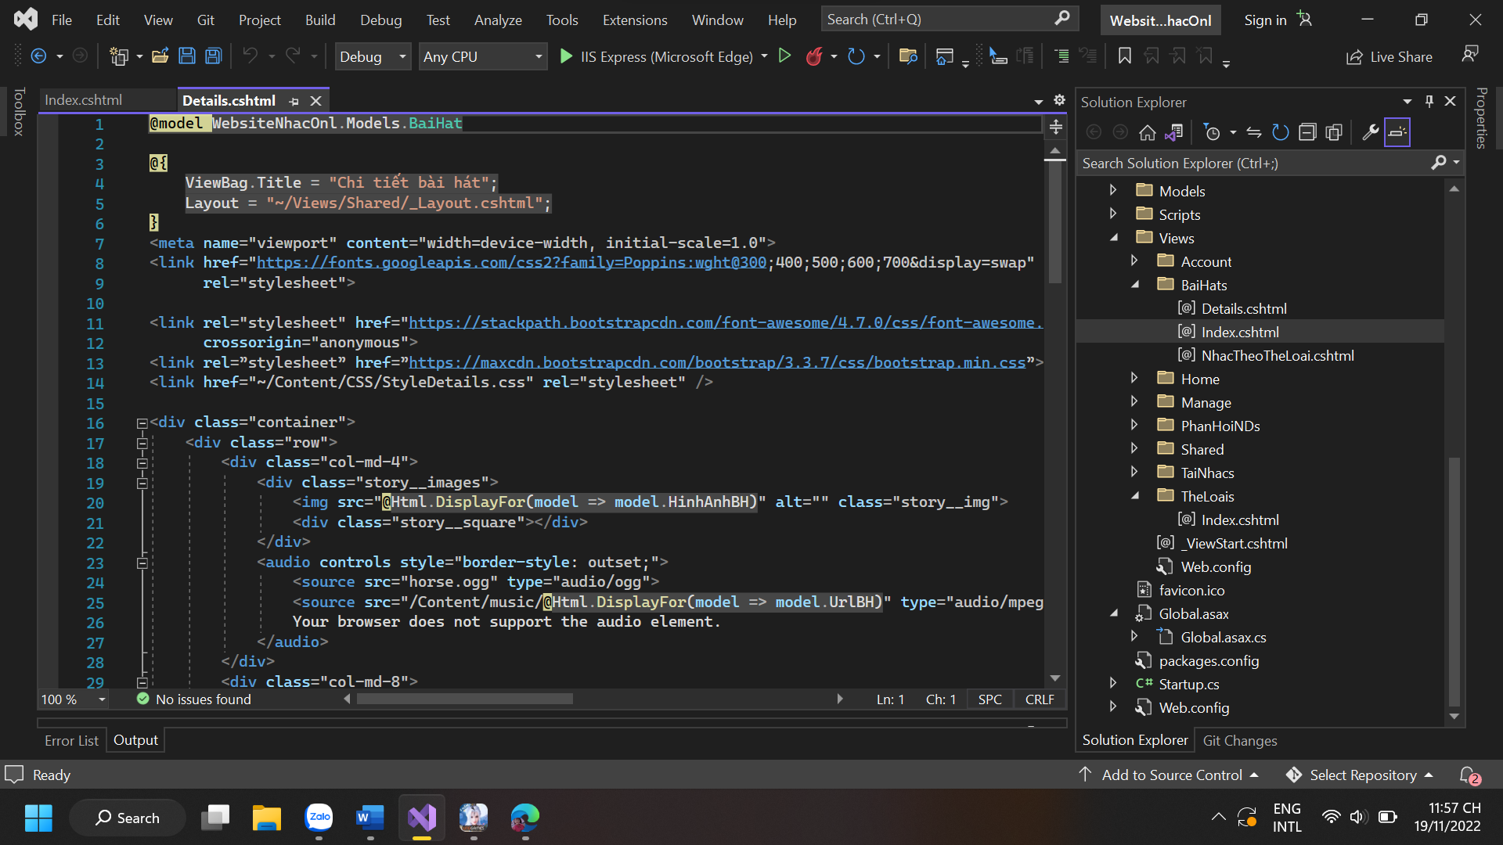

1. **Tìm kiếm thông tin**

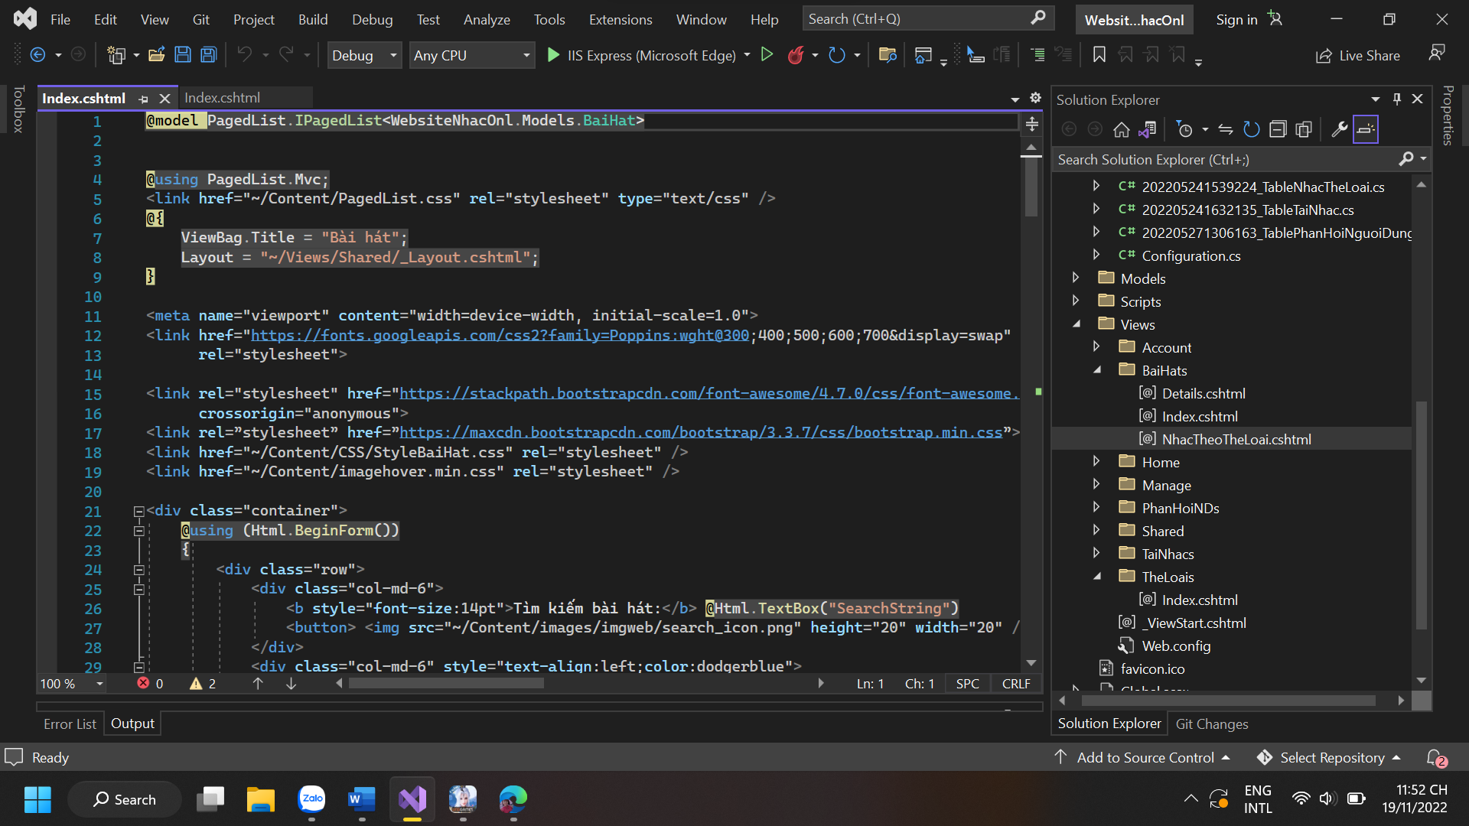

1. **Liên hệ**

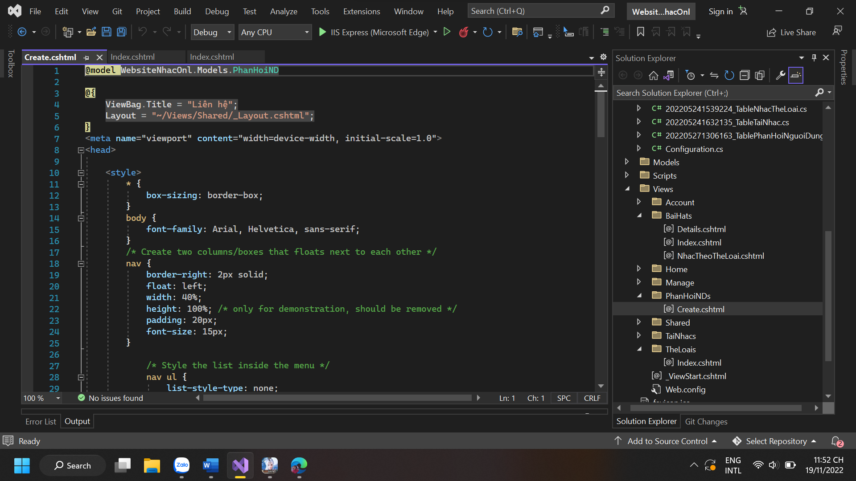

# **PHẦN 5 KẾT QUẢ**

1. **Đăng nhập**

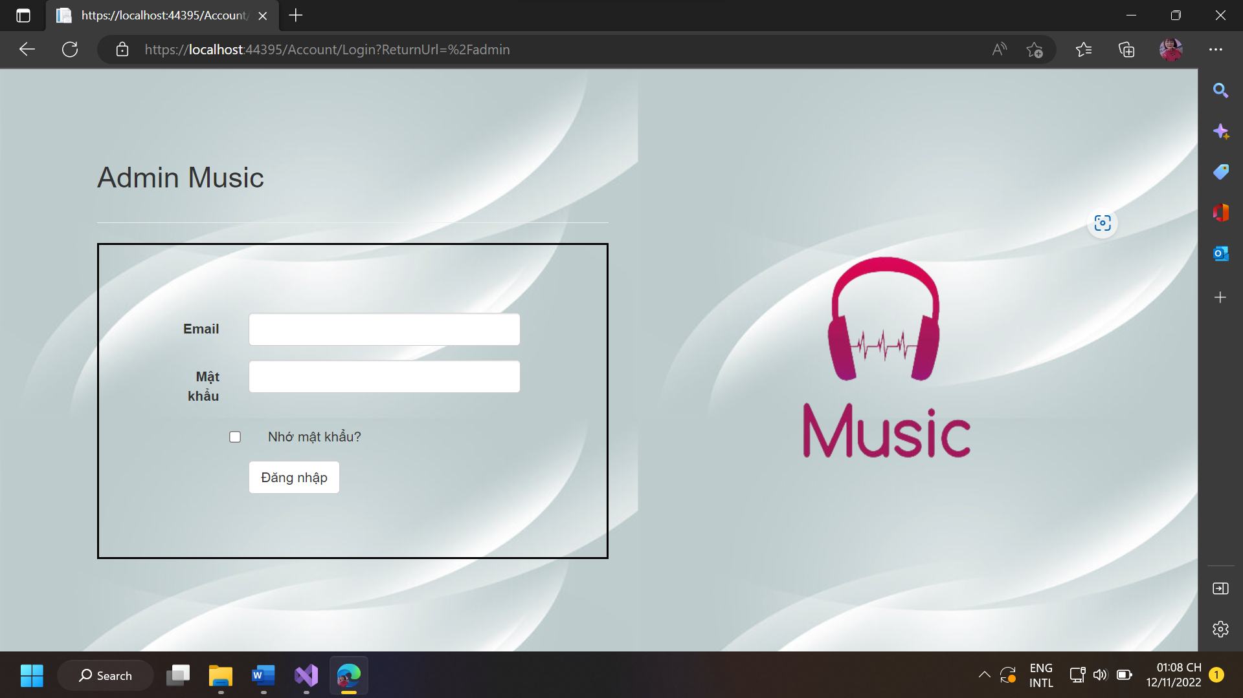

1. **Đăng ký**

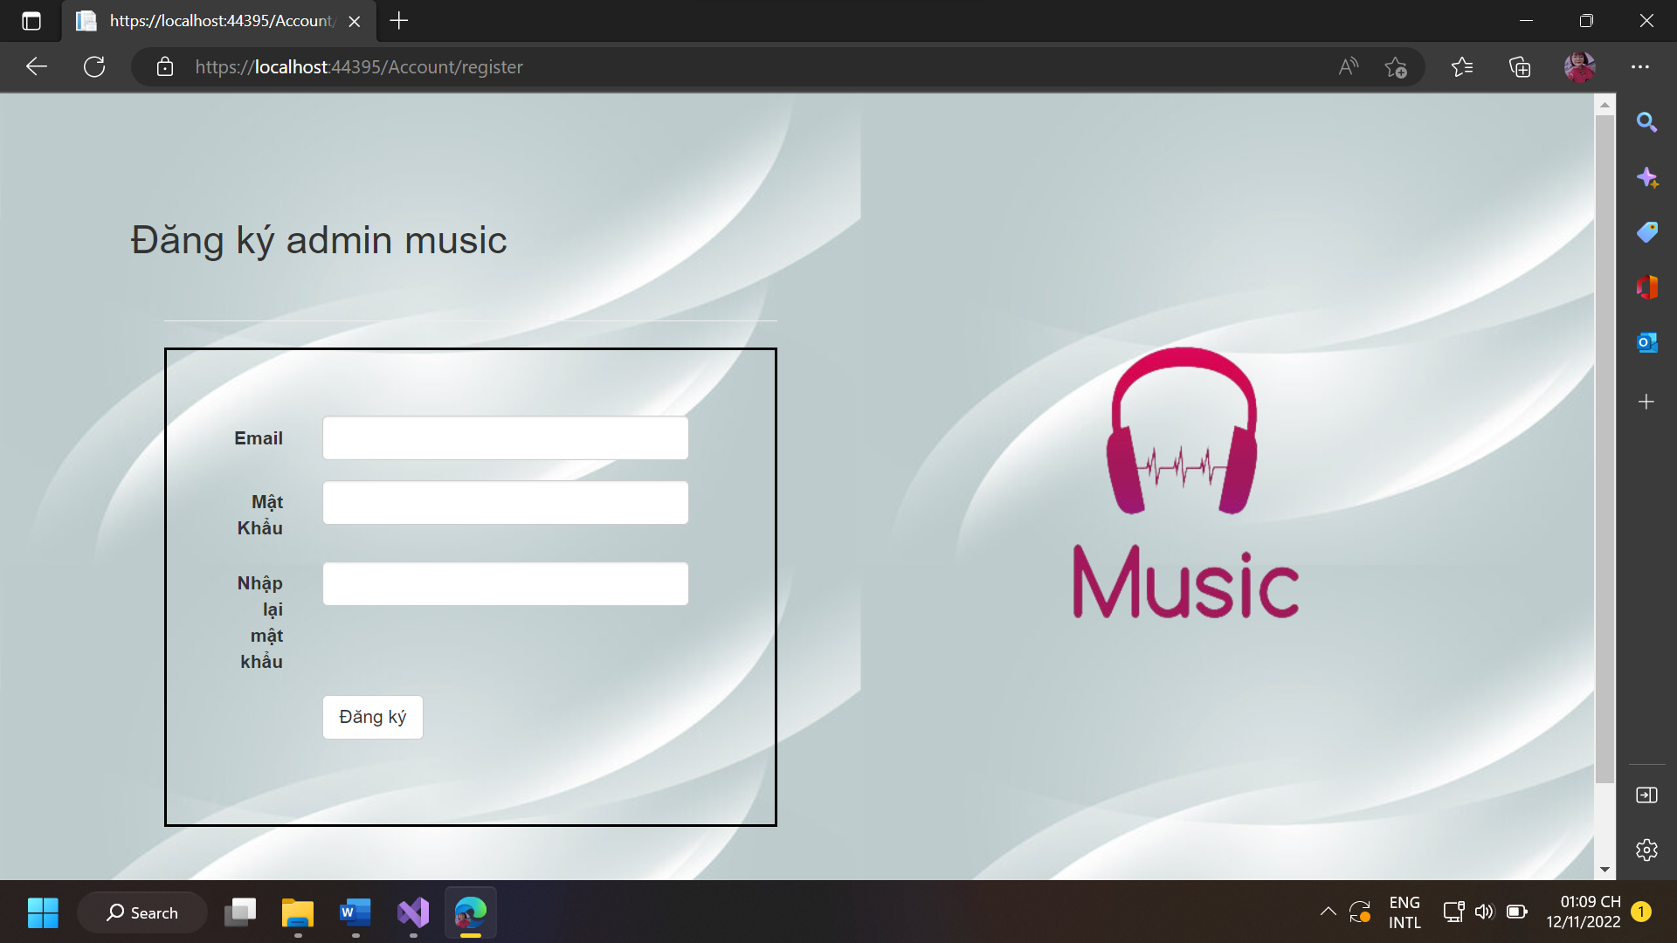

1. **Trang chủ**

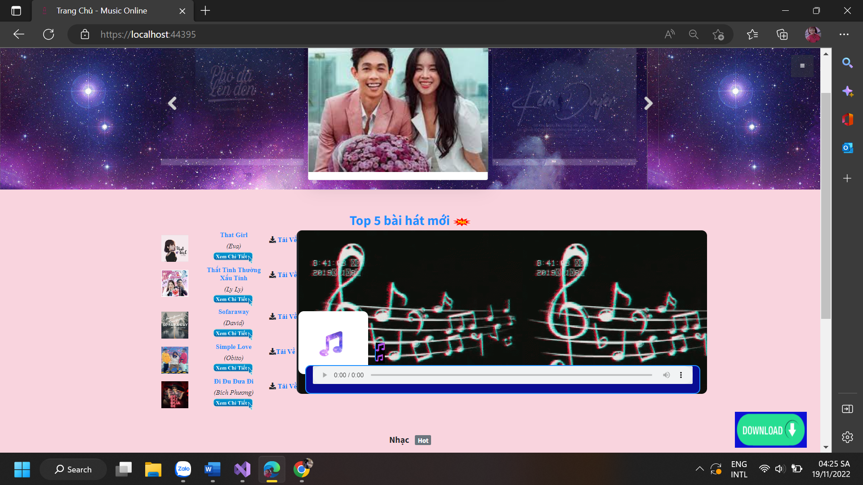

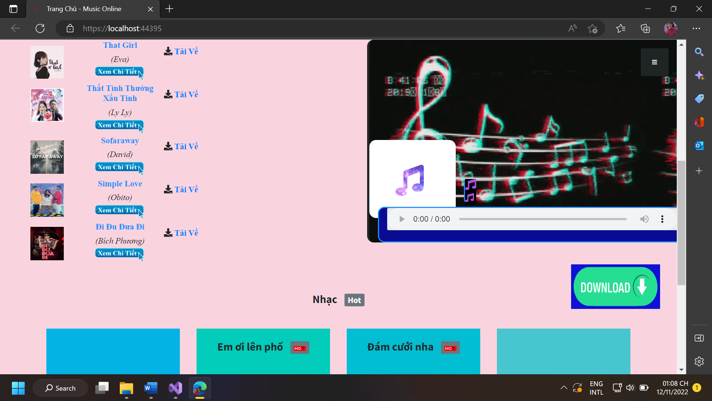

1. **Cập nhật thông tin**

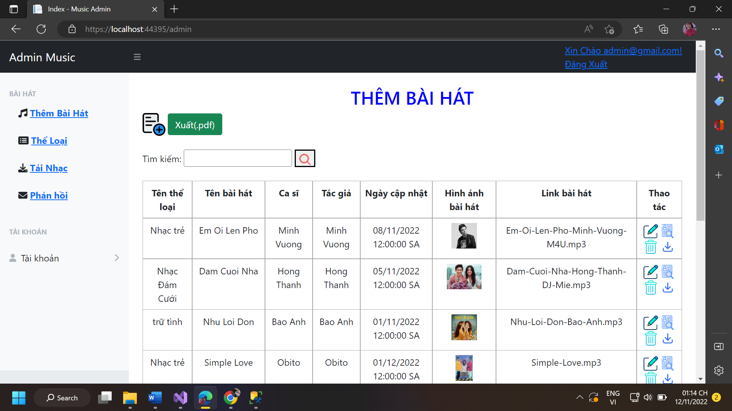

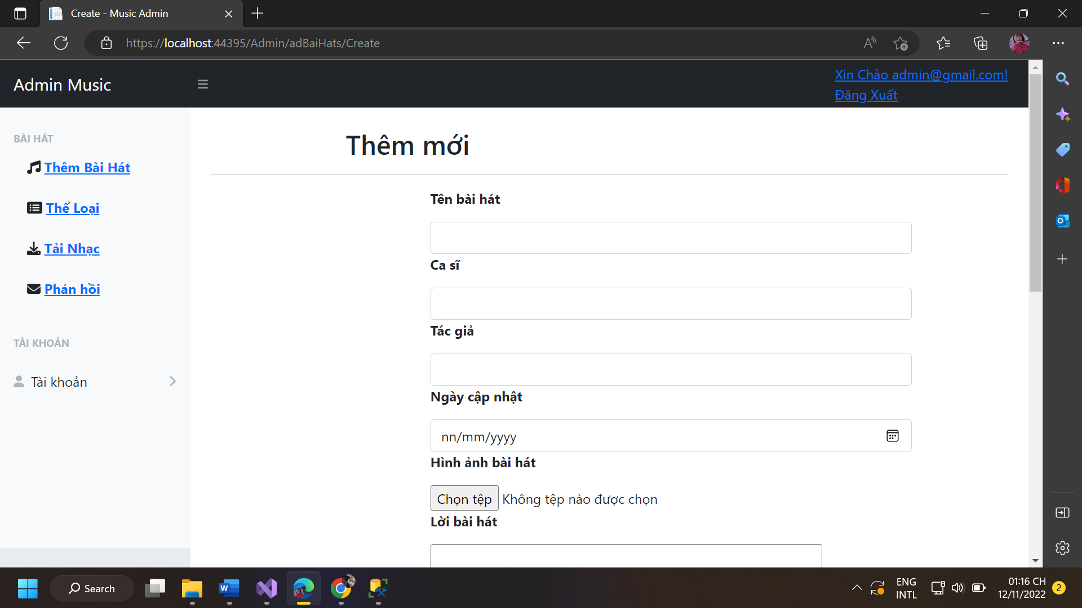

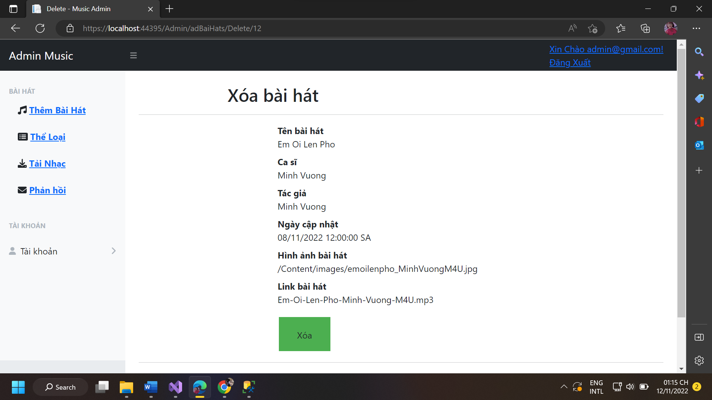

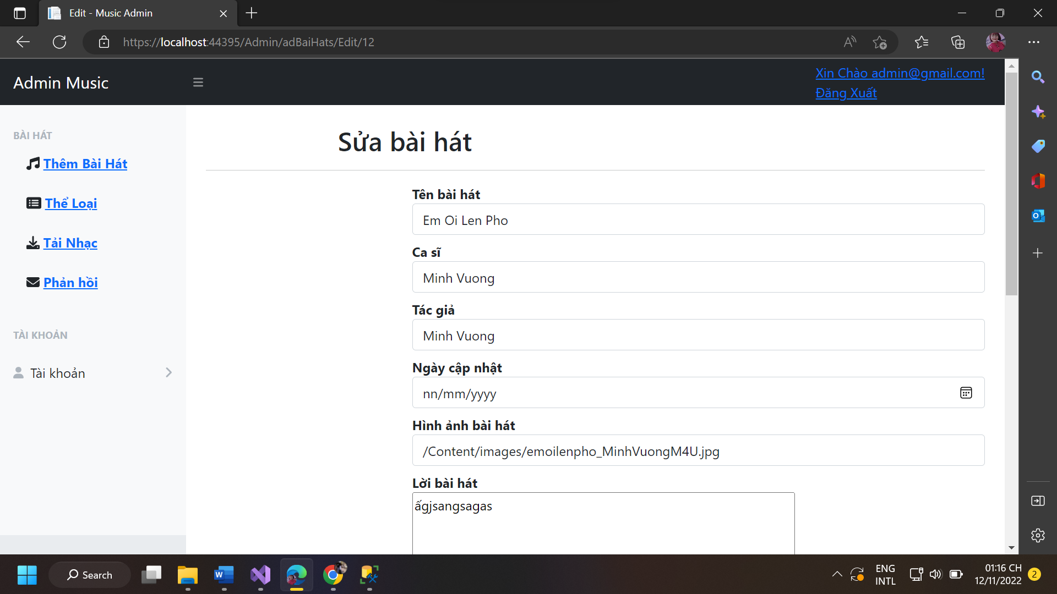

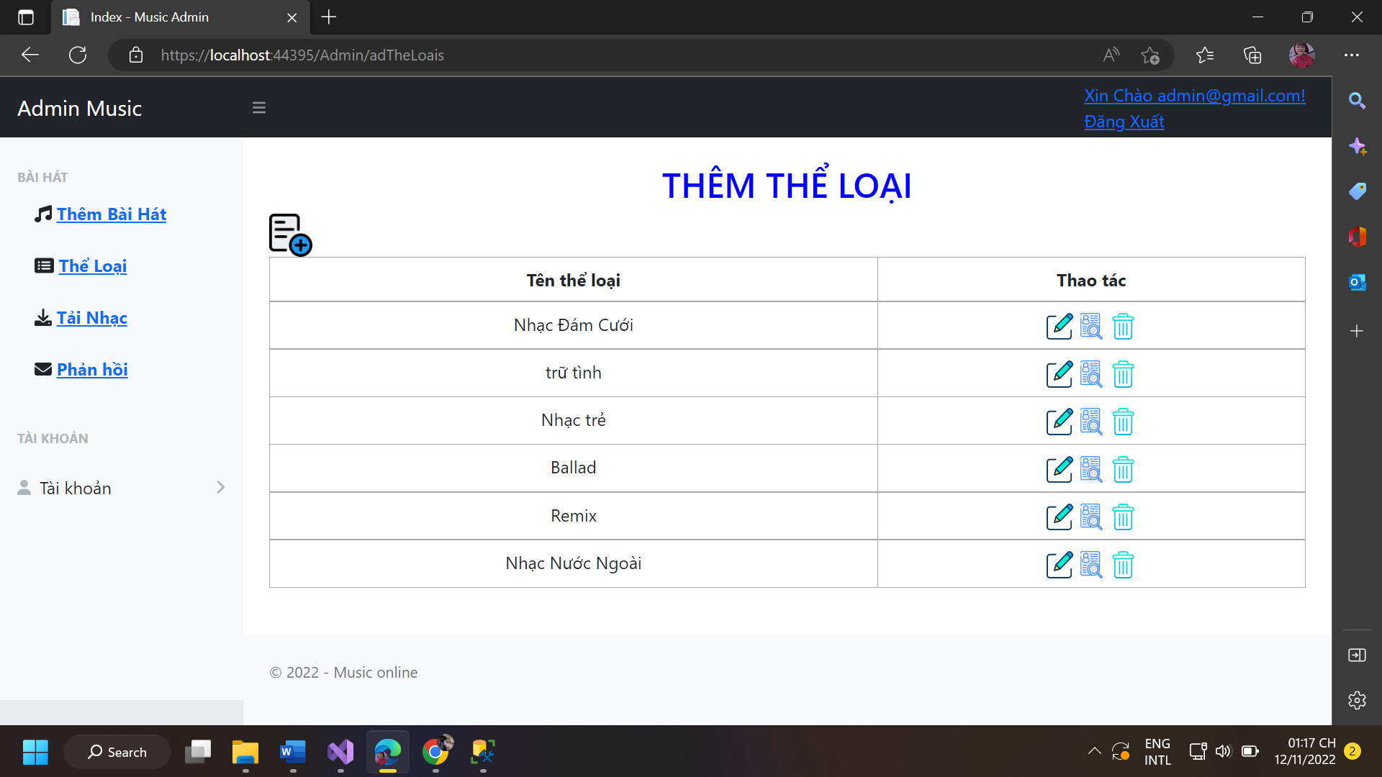

1. **Tìm kiếm thông tin**

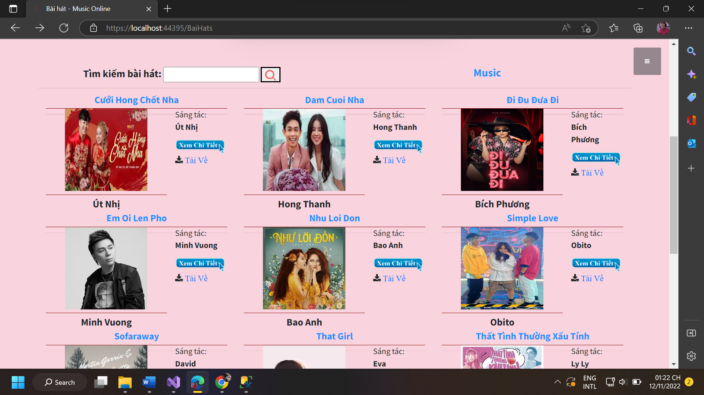

1. **Liên hệ**

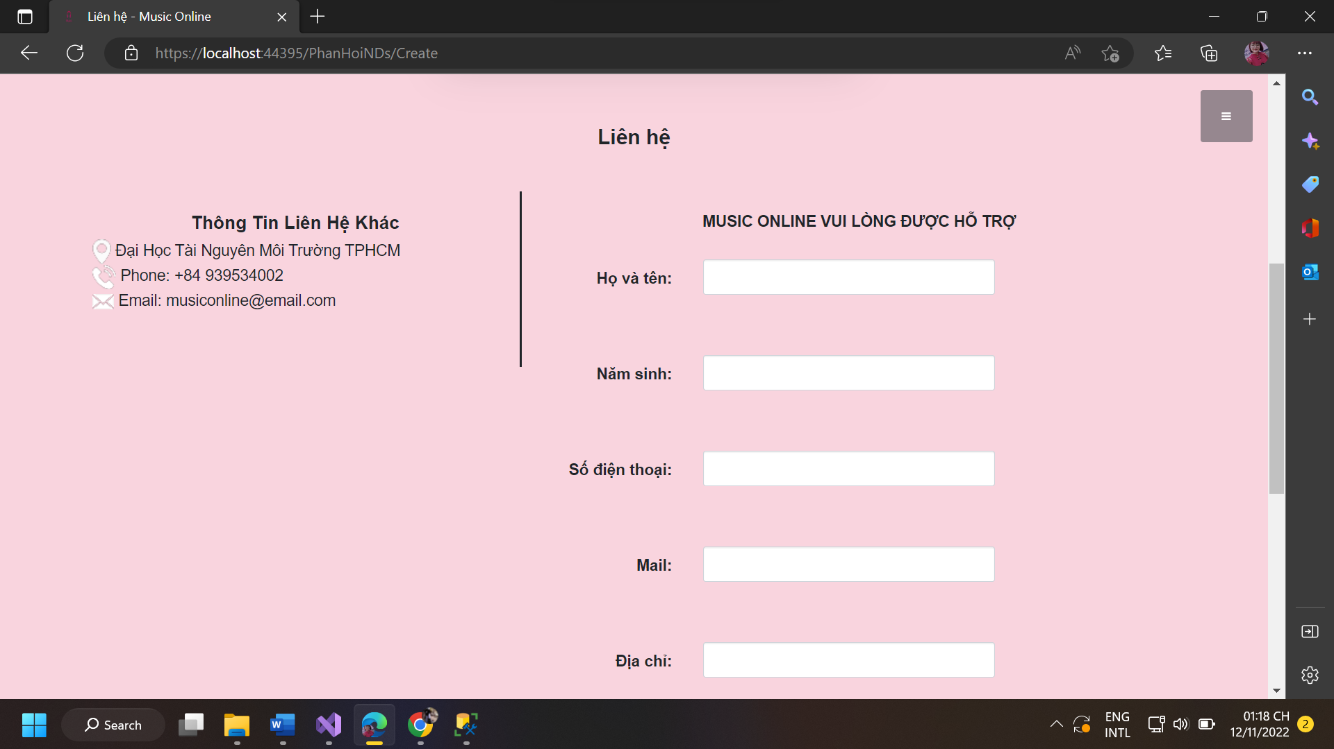

# **PHẦN 6 KẾT LUẬN**

1. **Kết quả đạt được**

Nghe nhạc trực tuyến giúp chúng ta tiếp cận với âm nhạc dễ dàng hơn bao giờ hết khác với trước đây, người nghe chỉ có thể chép trước các bài hát vào điện thoại hay máy nghe nhạc và mang đi nghe một cách thụ động, thì nay có thể nghe bất cứ bài hát nào mọi lúc mọi nơi.

1. **Hạn chế**

Chưa xử lý được việc tạo tài khoản cá nhân cho người dùng, việc thanh toán qua mạng cho người dùng

Chưa hỗ trợ web tra cứu thông tin tài khoản người dùng và số lần đăng nhập của người dùng

## **Hướng phát triển**

Số lượng người bỏ tiền ra nghe và tải nhạc tại Việt Nam ngày một tăng, và có thể nói thị trường nghe nhạc trực tuyếnđã góp phần thay đổi cách nhìn của người dùng Việt về bản quyền âm nhạc.

Sự bùng nổ về kết nối Internet di động với 3G và 4G hứa hẹn sẽ còn đưa nền âm nhạc trực tuyến trong nước vươn lên tầm cao mới. website nghe nhạc online là một trong những ứng dụng nghe nhạc đắt khách với hàng chục triệu lượt tải trên Android và iOS.

Triển vọng của thị trường nghe nhạc trực tuyến trong nước là rất lớn, khi công nghệ 4G được triển khai và đối tượng khách hàng trẻ ngày càng quen thuộc với hình thức nghe nhạc bản quyền. Kho nội dung phong phú, công nghệ hiện đại sẽ là những yếu tố quyết định chiếm ưu thế trong cuộc đua nghe nhạc trực tuyến tại Việt Nam thời gian tới.